编译原理实验报告



实验二、 编译器认知实验报告

姓 名： 刘宇诺
班 级： 计算机20-1
学 号： 20201210207
任课教师： 韩连金

目录
一、实验目的 3
二、实验内容 3
三、实验环境 3
四、数据准备 3
五、实验操作过程 4
六、实验结果及分析 4
七、实验心得体会 4

一、实验目的
了解工业界常用的编译器GCC，熟悉编译器的安装和使用过程，观察编译器工作过程中生成的中间文件的格式和内容，了解编译器的优化效果，为编译器的学习和构造奠定良好的基础。

二、实验内容
1.查看GCC编译器的版本
2.使用GCC编译器编译单个C程序文件，并运行生成的可执行文件
3.查看GCC编译器的预处理结果
4.查看GCC编译器生成的目标代码
5.比较GCC编译器在不同优化等级-O0与-O2下生成的目标代码的区别

三、实验环境
Linux系统（Ubuntu、Debian、Gentoo等系统均可）
gcc 7.3.0 或更高版本

四、数据准备
本次实验需要进行编译的文件均在file文件夹下。其中，需要进行编译的文件为prime.c。

五、实验过程描述
本次实验是在Linux Ubuntu20.04环境下进行。
- 先进行查看GCC编译器的版本，在Linux终端通过 gcc --version 命令进行查看。
- 用gcc编译器编译C文件，过程是prime.c源文件通过预处理生成prime.i文件，然后通过编译生成prime.s文件，再通过汇编生成prime.o二进制文件，机器可以直接运行二进制文件,然后在命令行通过 ./prime.o 可以运行生成的二进制文件。
预处理命令 gcc -E prime.c -o prime.i
编译命令 gcc -S prime.i -o prime.s
汇编命令 gcc -C prime.s -o prime.o

该过程可以通过如图解释：

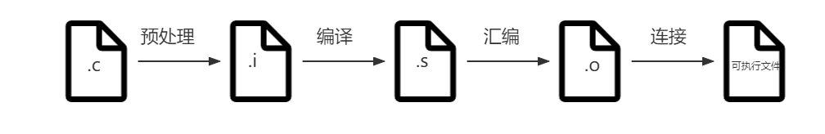

- 查看预处理的结果，在终端中通过 vim prime.i 命名查看c文件与处理后的结果。
- 查看GCC编译器生成的目标代码，为了方便比较，分别生成-O0和-O2的两种编译后的代码
-O0编译代码 gcc -O0 -S prime.i -o prime0.s
-O2编译代码 gcc -O2 -S prime.i -o prime2.s

六、实验结果及分析
1.查看GCC编译器版本
版本为9.3.0
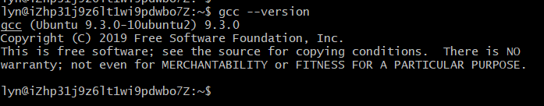
2.用GCC编译器编译C程序
1)进行预处理生成prime.i文件
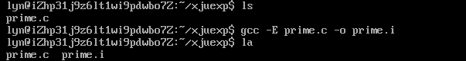

2)进行编译生成prime.s文件
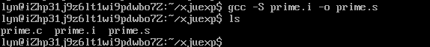

3)进行汇编生成prime.o文件
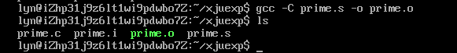

4)执行，prime的功能是求0-100之间的质数。进行汇编后生成的.o二进制文件，计算机是可以直接运行的。
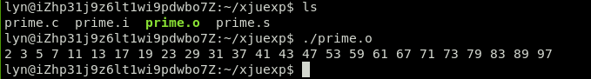
3.查看GCC编译器的预处理结果
可知预处理文件一共1842行
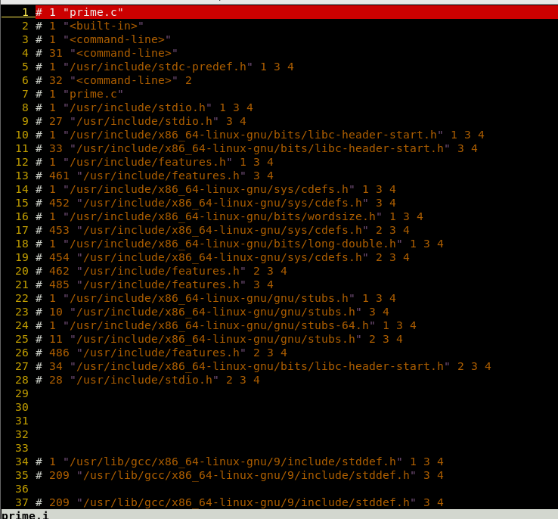

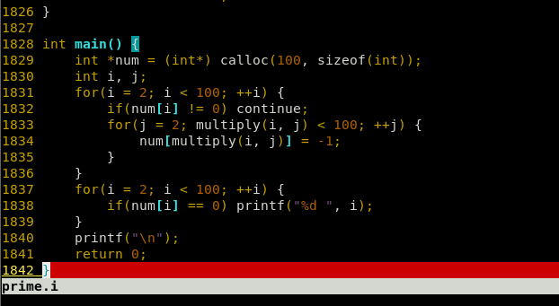

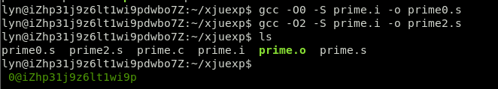
4.查看GCC编译器生成的目标代码并与O2优化后的目标代码进行比较

没有进行优化的prime0.s文件有132行
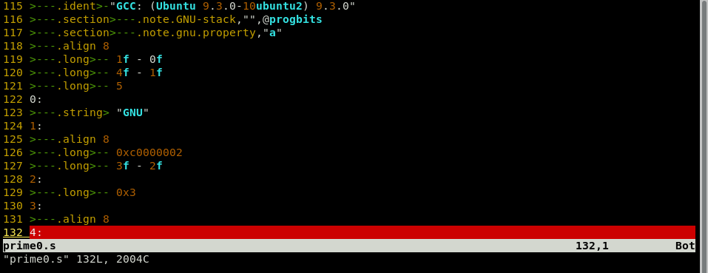
进行-O2优化的prime2.s文件有120行
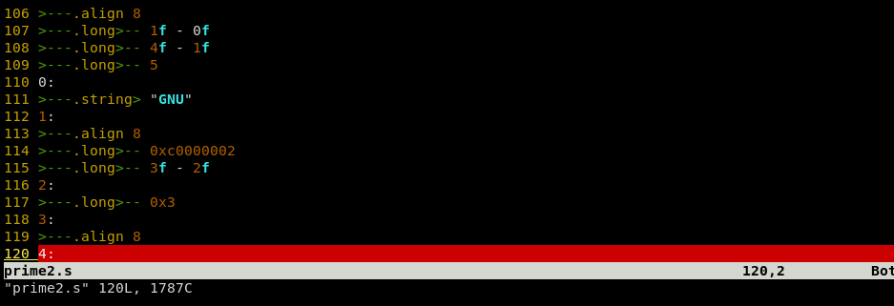

经过O2优化的编译后文件比不经过优化的编译后文件更加小，行数更少。

七、实验心得体会
通过此次试验，我理解了一个C文件是如果一步一步变成可执行文件的，一个C文件需要通过预处理、编译、汇编，最后连接生成一个可执行文件。
了解了如何通过gcc编译器一步步生成各个阶段的文件，通过实验也对这些命令使用进行了实践。
学会使用编译器的一些常用选项，以及一些参数优化，这些优化可以减少目标代码的执行时间和目标代码量等等。

